JOBSHEET III
ARRAY OF OBJECTS
3.2 Membuat Array dari Object, Mengisi dan Menampilkan
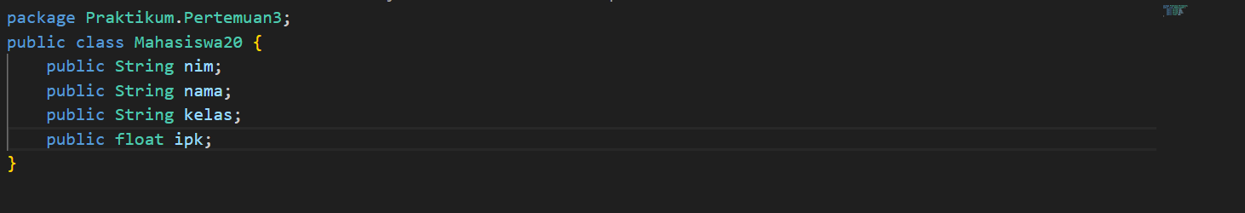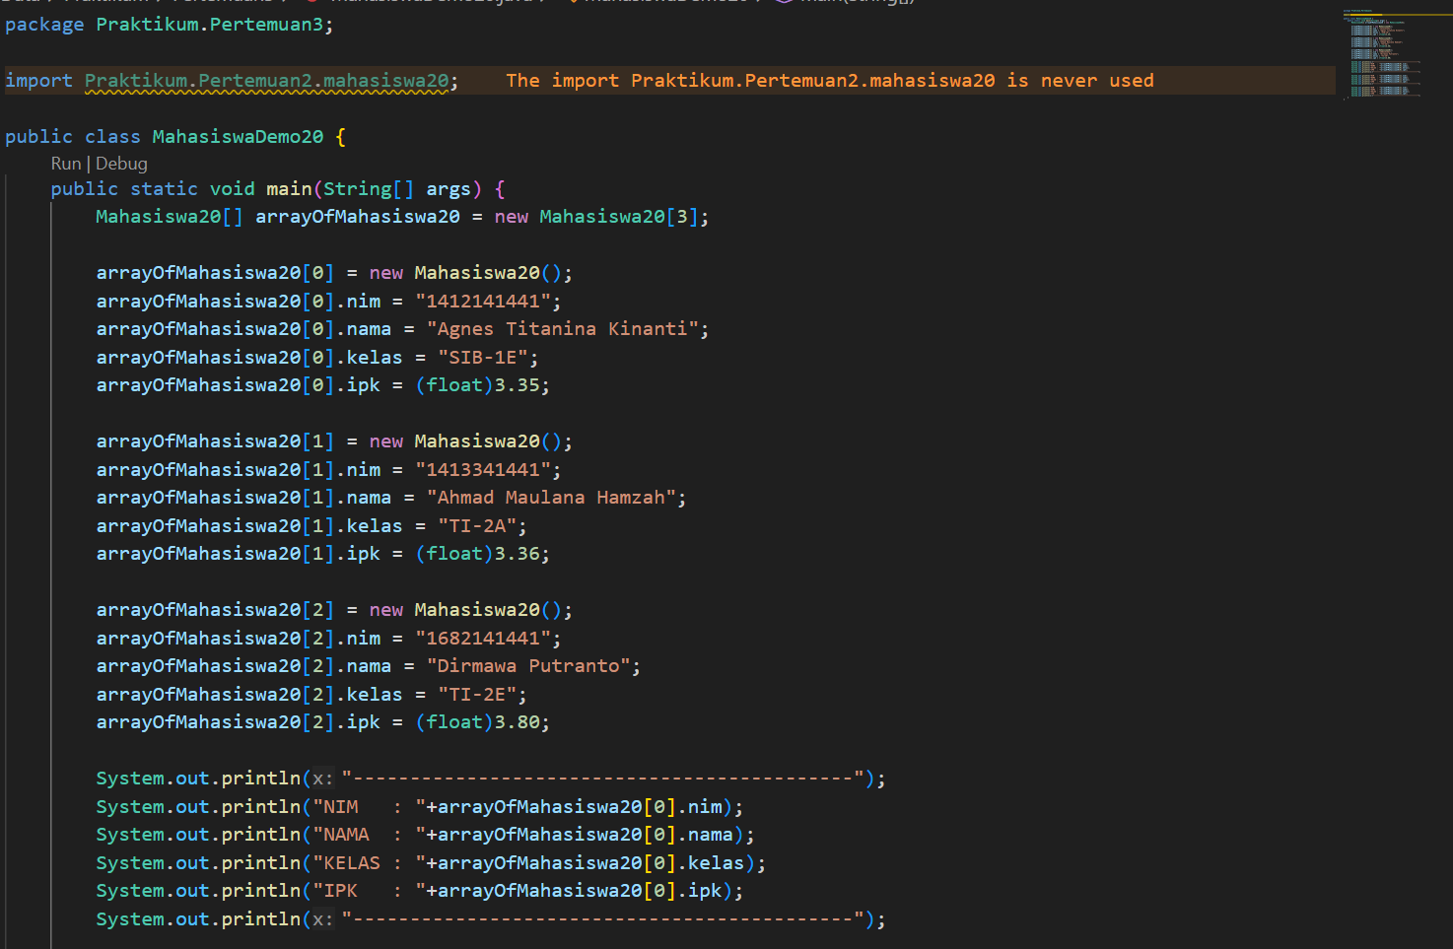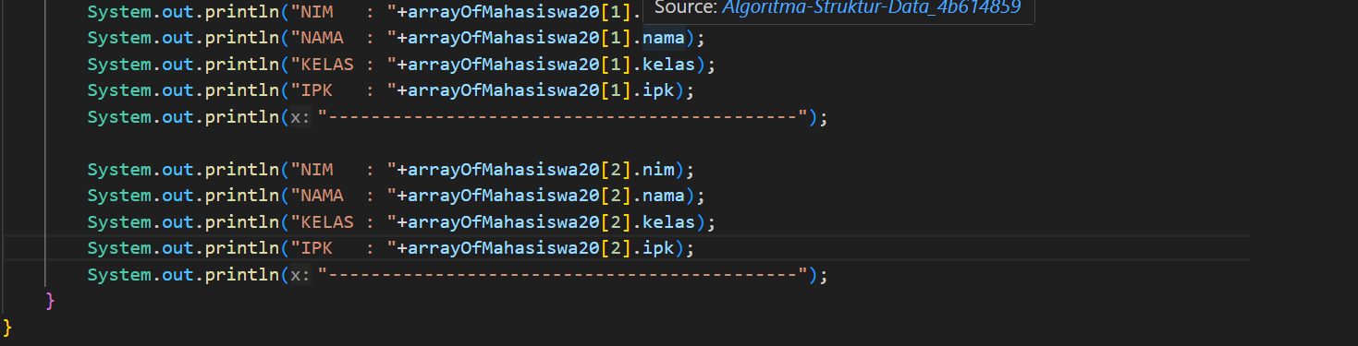
3.2.3 Pertanyaan
1. Berdasarkan uji coba 3.2, apakah class yang akan dibuat array of object harus selalu memiliki atribut dan sekaligus method? Jelaskan!
Pada dasarnya sebuah class yang akan dibuat array of obect tidak harus selalu memiliki keduanya, contohnya pada ujicoba3.2 hanya diperlukan atribut dan tidak diperlukan method, karna class tersebut digunakan hanya untuk menyimpan Kumpulan data.
2. Apa yang dilakukan oleh kode program berikut?
Yang dilakukan oleh baris program tersebut adalah melakukan instansiasi untuk membuat sebuah array objek yang memiliki 3 objek dengan pemanggilan ke class Mahasiswa()
4. Apa yang dilakukan oleh kode program berikut? 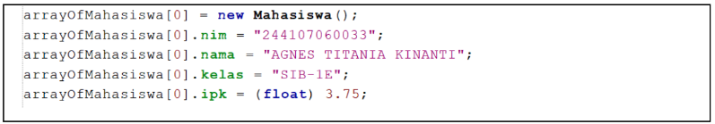
Yang dilakukan kode program tersebut adalah mengisi nilai atribut pada objek arrayofMahasiswa[0], contoh salahsatunya adalah pada baris keduanya dilakukan pengisian nilai pada atribut nim, lalu baris setelah nya mengisi nilai atribut nama dan seterusnya
5. Mengapa class Mahasiswa dan MahasiswaDemo dipisahkan pada uji coba 3.2?
Dipisah agar program lebih rapih dan efektif, class mahasiswa difokuskan untuk melakukan inisiasi nilai atribut, namun class mahasiswaDemo difokuskan hanya sebagai main, yakni hanya untuk pemanggilan class class lainnya, sehingga lebih rapih, dan juga alasan mengapa file tersebut dipisah karna itu Adalah standar praktik OOP.

3.3 Menerima Input Isian Array Menggunakan Looping 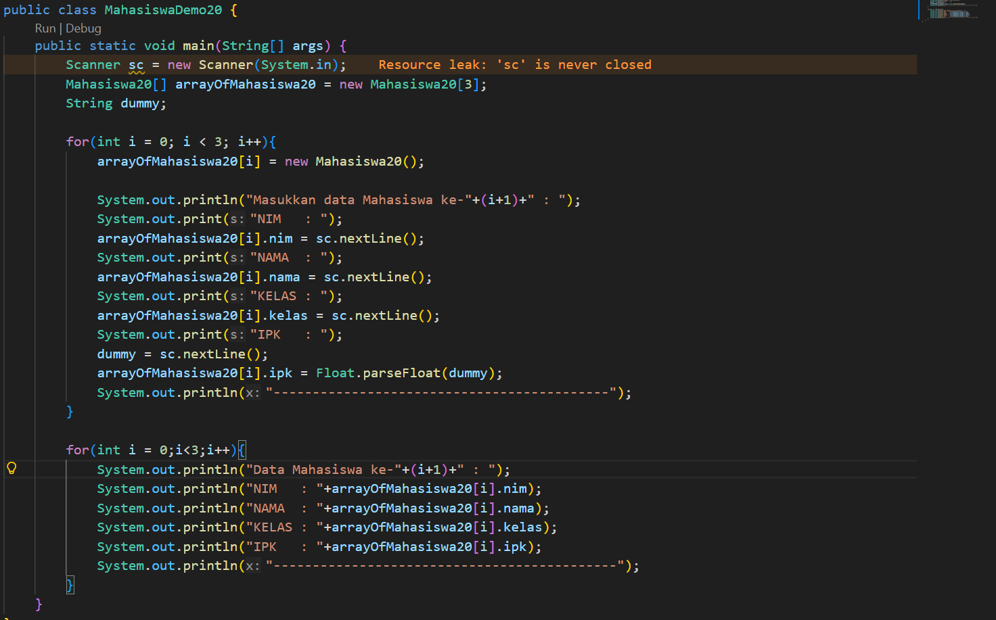
3.3.3 Pertanyaan
1. Tambahkan method cetakInfo() pada class Mahasiswa kemudian modifikasi kode program pada langkah no 3. 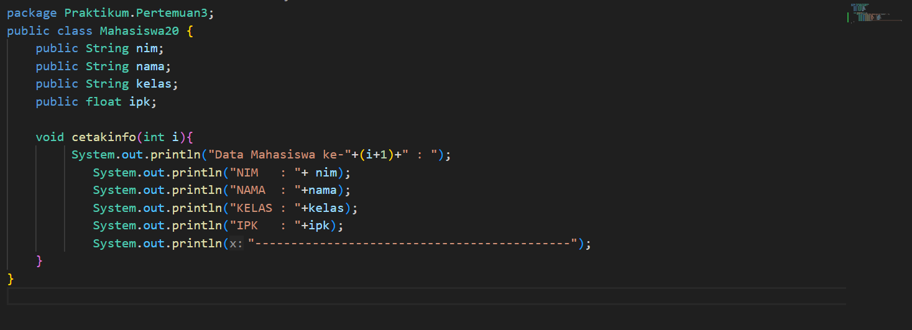  2. Misalkan Anda punya array baru bertipe array of Mahasiswa dengan nama myArrayOfMahasiswa. Mengapa kode berikut menyebabkan error? 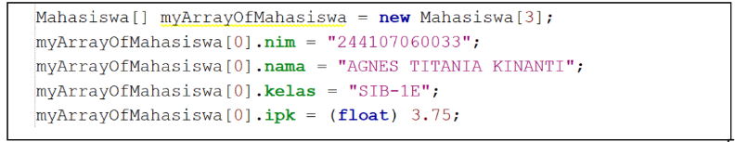
Program error karna program langsung meangkses atribut tanpa membuat objek nya terlbih dahulu, seharusnya sebelum baris pengisian atribut nim, diberikan baris program bertuliskan “myArrayOfMahasiswa[0] = new Mahasiswa;”

3.4 Constructor Berparameter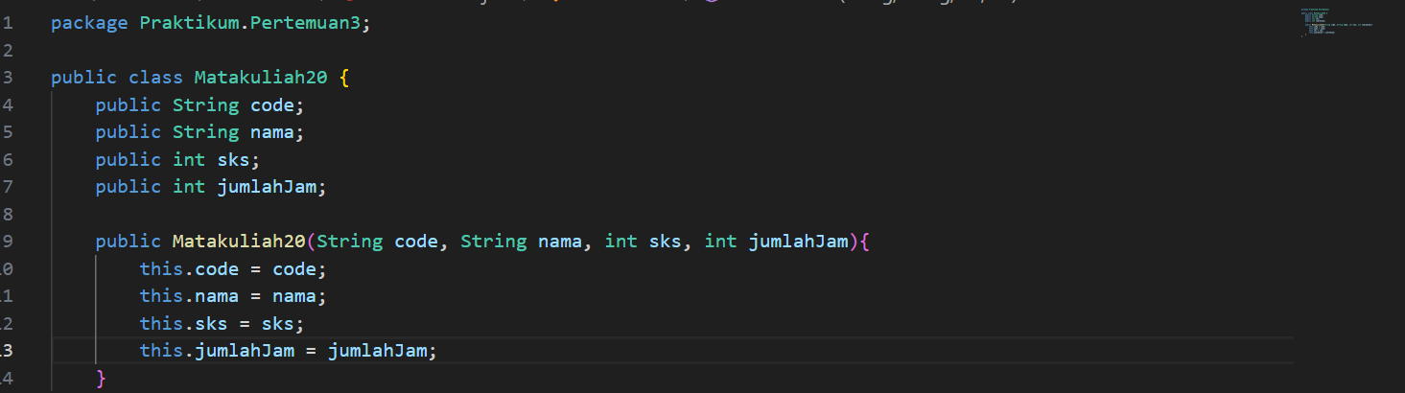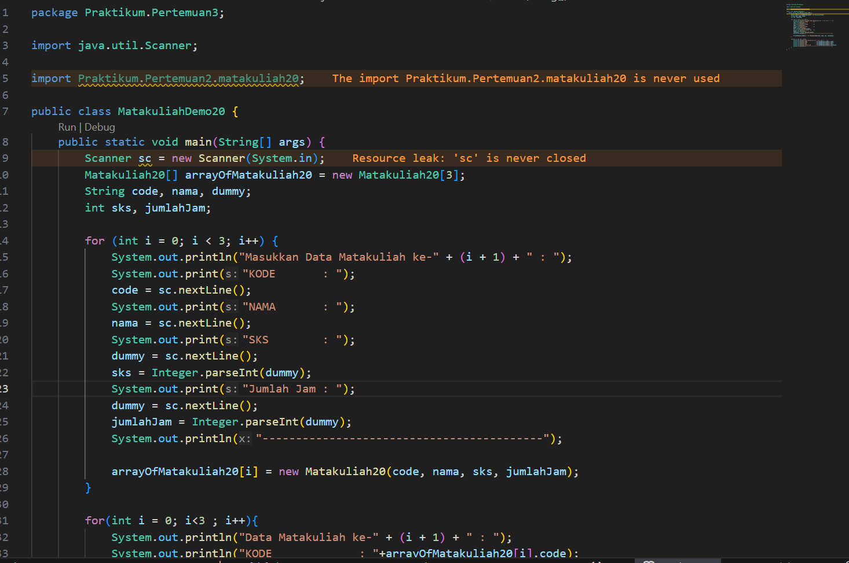
3.4.3 Pertanyaan
1. Apakah suatu class dapat memiliki lebih dari 1 constructor? Jika iya, berikan contohnya
Ya, suatu class bisa memiliki lebih dari 1 constructor, contoh nya adalah ketika kita ingin memilih menggunakan kontrukstor ber parameter atau tidak, contoh :
void tampilkanData(){
}
void tampilkanData(String code, String nama, int sks, int jumlahJam){
}
2. Tambahkan method tambahData() pada class Matakuliah, kemudian gunakan method tersebut di class MatakuliahDemo untuk menambahkan data Matakuliah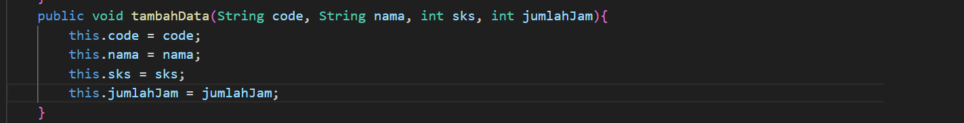
3. Tambahkan method cetakInfo() pada class Matakuliah, kemudian gunakan method tersebut di class MatakuliahDemo untuk menampilkan data hasil inputan di layar
4. Modifikasi kode program pada class MatakuliahDemo agar panjang (jumlah elemen) dari array of object Matakuliah ditentukan oleh user melalui input dengan Scanner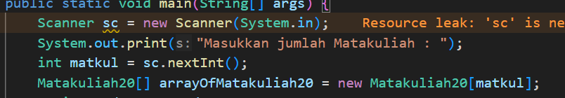

3.5 Tugas
TUGAS 1. 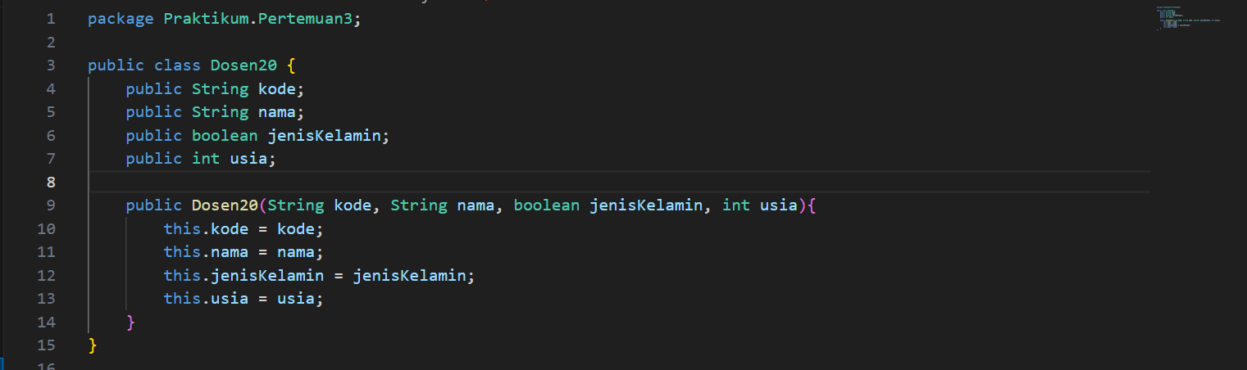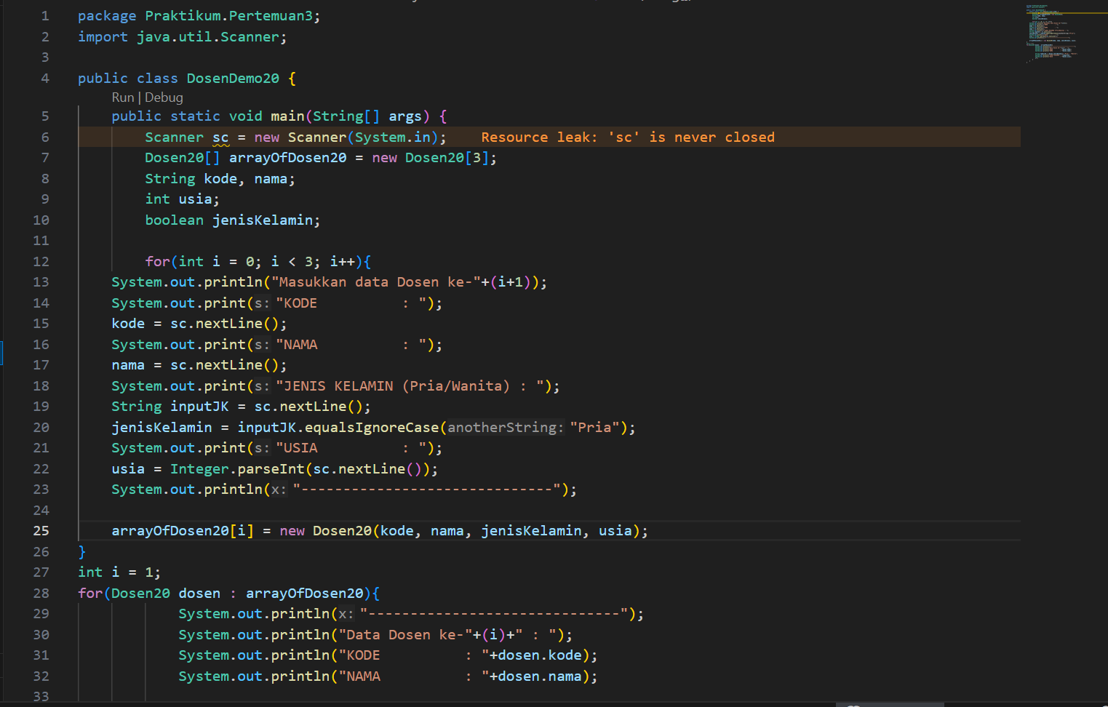

TUGAS 2. 